**Lab02 –TKWeb – HTML (P2)**

**Yêu cầu:**

Hoàn thành các trang web sau

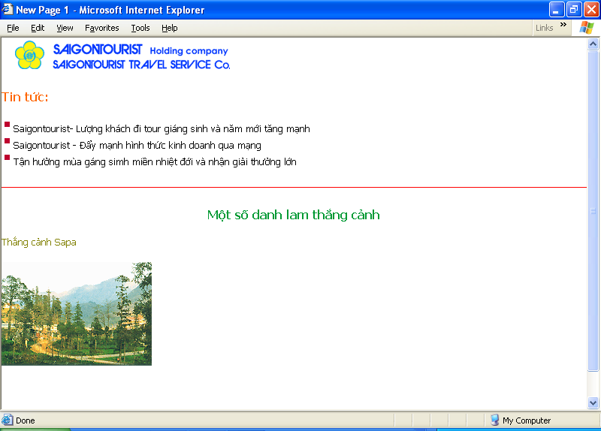

(gợi ý : dấu chấm đỏ là ảnh bulletnews.gif )

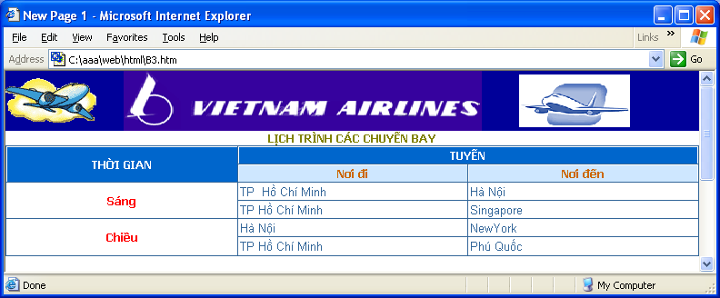

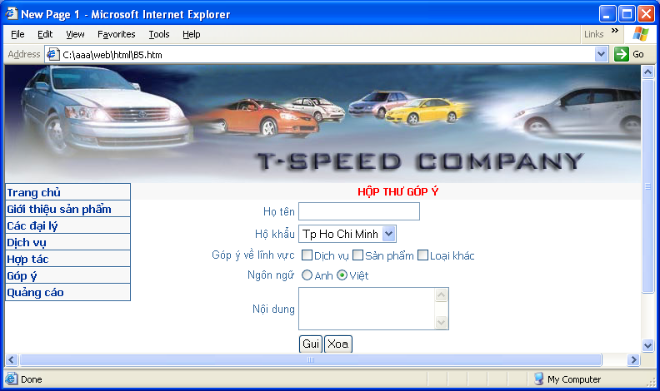

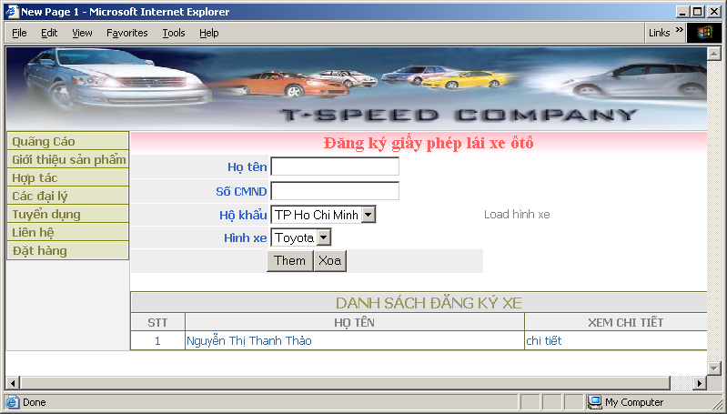

(gợi ý : với dòng Đăng ký giấy phép ta dùng ảnh background.jpg như sau

<tr style="background-image:url(../images_Lab02/Background.jpg)"> )

**Ghi chú:**

Bài thực hành : TKWeb Lab02

Tiêu đề Email : MSSV_HoTenSinhVien_TKWeb Lab02

Gửi mail : [tuantran261083course@gmail.com](mailto:tuantran261083course@gmail.com)

Nội Dung Email :

- Ghi đã làm đầy đủ hay thiếu bài gì, chức năng gì

- Ghi có làm thêm được gì hay không (khuyến khích làm thêm để cộng điểm)

- Nếu nộp trễ ghi lý do nộp trễ

Dealine : 28/10/2022

File nộp : File MSSV_HoTenSinhVien_TKWeb Lab02.pdf chụp hình code và chụp hình kết quả chạy (không cần gửi code)